แผนการจัดการเรียนรู้บูรณาการ
กลุ่มสาระการเรียนรู้ภาษาต่างประเทศ | ชั้นประถมศึกษาปีที่ 6
หน่วยที่ 2 : Environment เวลา 10 ชั่วโมง
เรื่อง : How to keep our cities clean? เวลา 2 ชั่วโมง
--------------------------------------------------------------------------------------------------------------------
สาระสำคัญ
ขยะเป็นปัญหาใหญ่และเป็นปัจจัยสำคัญที่ทำลายสิ่งแวดล้อมในบ้านเมืองของเราให้สกปรกและเสื่อมสภาพลง
จุดประสงค์ปลายทาง
แสดงความคิดเห็นเกี่ยวกับวิธีการแก้ปัญหาขยะมูลฝอยในชีวิตประจำวันได้
จุดประสงค์นำทาง
1. นักเรียนสามารถบอกชื่อขยะแต่ละชนิดได้
2. นักเรียนสามารถสรุปใจความสำคัญจากเรื่อง Litter is a problem in our cities ได้
3. นักเรียนสามารถบอกความแตกต่างระหว่างการประโยค present simple tense
ที่ประธานเป็นเอกพจน์ และพหูพจน์ได้
มาตรฐานการเรียนรู้
มาตรฐานการเรียนรู้ที่1.1.4: สรุปใจความสำคัญและตอบคำถามจากเรื่องที่อ่านได้
สื่อการเรียนรู้
1. ภาพขยะ
2. สื่อของจริง( กระดาษ กระป๋อง ขวดพลาสติก กล่อง ถังขยะ ถุงใส่ขยะ)
3. ใบความรู้เรื่อง Litter is a problem in our cities
4. โปสเตอร์ตัวอย่าง
5. กระดาษA 4
6. สี
7. บัตรคำศัพท์
8. ใบความรู้เรื่อง present simple tense
9. ป้ายคะแนน 1,2,3
10. แผ่นชาร์ต rubrics
11. ใบงานที่ 2 How to keep our cities clean?
เนื้อหา
Skill : reading
Grammar : present simple tense
6. สื่อของจริง
เนื้อหา skill : reading
Grammar : Present simple tense
กิจกรรมการเรียนการสอน
Warm up
ให้นักเรียนร้องเพลง Bingo พร้อมทำท่าประกอบ 2 ครั้ง
Lead in
ถามนักเรียนเกี่ยวกับสิ่งของหรือขยะใดบ้างที่นักเรียนมักจะทิ้งอยู่เป็นประจำ และนักเรียนทิ้งมันที่ใดบ้าง
Presentation
1. ชูสิ่งของได้แก่ กระดาษ กระป๋อง ขวดพลาสติก กล่อง ถังขยะ ถุงใส่ขยะ ขึ้นมาที่ละอย่างแล้วถามนักเรียนว่า What is this?
2. ถามนักเรียนว่าจากสิ่งของทั้งหมดนี้เกี่ยวข้องกับเรื่องอะไร สะกดอย่างไร มีคำอื่นที่ความหมายเดียวกันอีกหรือไม่
- What do you call them?
- Can you spell it?”
- Do you know other words like that
3. เขียนคำศัพท์ rubbish ลงบนกระดานพร้อมทั้งสอนศัพท์ใหม่ที่มีความหมายเดียวกันได้แก่
litter, garbage ให้นักเรียนอ่านออกเสียงตาม
4. ให้นักเรียนดูคำศัพท์ rubbish ,litter, garbage บนกระดานและให้นักเรียนระดมสมองและช่วยกันคิดว่ามีอะไรที่เกี่ยวข้องกับขยะเหล่านี้บ้าง
5. แบ่งนักเรียนออกเป็น 4 กลุ่มโดยใช้ คำศัพท์ plastic bag, bottle, can, paper จากนั้นให้ชิ้นส่วนของเรื่อง Litter is a problem in our cities กลุ่มละ 1 ชุดให้นักเรียนแต่ละกลุ่มช่วยกันเรียงจัดลำดับแต่ละย่อหน้าให้เป็นเนื้อเรื่องที่สมบูรณ์ ภายในเวลา 3 นาที
6. ให้นักเรียนบอกทีละกลุ่ม ทีละ 1ย่อหน้า จากนั้นครูเฉลยทีละ1ย่อหน้า
7. ครูแจกเนื้อเรื่อง Litter is a problem in our cities ให้นักเรียนคนละ1 ใบ
8. ให้นักเรียนช่วยกันดูเนื้อเรื่องอีกครั้งและช่วยกันบอกว่าเนื้อเรื่องเกี่ยวกับอะไร
Practice
9. ให้นักเรียนทุกคนดูหมายเลขตรงหัวมุมกระดาษด้านขวามือของตนเองที่มีหมายเลขกำกับอยู่ได้แก่ 1,2,3,4 และให้นักเรียนจัดกลุ่มใหม่ตามหมายเลขนั้น
10. ให้กระดาษวาดภาพนักเรียนกลุ่มละ 1ใบ ให้นักเรียนวาดภาพสรุปย่อหน้าที่ตนเองได้ตามหมายเลขที่ได้ ภายในเวลา 5-10 นาที จากนั้นให้แต่ละกลุ่มนำเสนอหน้าชั้น
11. เมื่อทุกกลุ่มเสร็จแล้ว ครูให้แผ่นป้ายคะแนน 1,2,3,4 ให้นักเรียนกลุ่มละ1ชุด พร้อมครูติดแผ่นเกณฑ์การให้คะแนนไว้บนกระดาน
12. เมื่อทุกกลุ่มนำเสนอเสร็จแล้ว ครูรวมคะแนนกลุ่มไหนได้คะแนนเยอะที่สุดชนะ( ครูอาจมอบรางวัลให้กลุ่มที่ชนะก็ได้)
Production
13. ให้นักเรียนทุกคนดูในใบความรู้เรื่อง Litter is a problem in our cities อีกครั้ง จากนั้น
ให้นักเรียนสังเกตประโยค 2 ประโยคที่ครูทำตัวหนาและเอียง ครูเขียนบนกระดานแล้วถามนักเรียนว่าทั้ง 2 ประโยคเป็น tenseใด และมีความแตกต่างกันอย่างไร
14. สอนเพิ่มเติมและให้ใบความรู้เรื่อง หลักการเติม s-es เมื่อประธานเป็นเอกพจน์
15. ให้นักเรียนดูภาพการทิ้งขยะที่สกปรกตามสถานที่ต่างๆ แล้วถามนักเรียนว่า How to keep our cities clean? จากนั้นให้นักเรียนทุกคนช่วยกันพูดแสดงความคิดเห็นเกี่ยวกับวิธีการที่จะแก้ปัญหาขยะให้ลดจำนวนลง ครูเขียนบนกระดานพร้อมทั้งให้นักเรียนสรุปและจดบันทึกลงในใบงานที่2
16. สั่งการบ้านให้นักเรียนเขียนโปสเตอร์รณรงค์การทิ้งขยะให้เป็นที่ โดยแบ่งกลุ่ม 4 กลุ่ม
กลุ่มละ 4-5 คน ส่งในสัปดาห์ถัดไป
การวัดและการประเมินผล
ทักษะที่จะประเมิน
1. นักเรียนสามารถบอกชื่อขยะแต่ละชนิดได้ 4-5 คำ
2. นักเรียนสามารถสรุปใจความสำคัญของเรื่องได้
3. นักเรียนสามารถเขียนโปสเตอร์รณรงค์การทิ้งขยะได้
4. นักเรียนสามารถทำแบบฝึกหัดเรื่อง present simple tense ถูกต้อง5-6ข้อ
วิธีการประเมิน
- การตอบคำถามของนร.
- นักเรียนนำเสนอโดยภาพและพูดอธิบาย
- ตรวจผลงาน
- ตรวจผลงาน
- การสังเกตการตอบคำถามของนร.
เครื่องมือประเมิน
- ผลคะแนนที่นักเรียนร่วมกัน ประเมินรายกลุ่ม
- ผลงานนักเรียน
- ผลงานนักเรียน
บันทึกหลังการสอน
.............................................................................................................................................................................................................................................................................................................................................................................. ปัญหา/และข้อเสนอแนะ
............................................................................................................................................................................................................................................................................................................................................................................................................................................................................................................................................................
ใบความรู้ที่1.....................................................................................................................................................
ใบงานที่2
Litter is a problem in our city
Litter is rubbish ( US: garbage, trash) like food, paper, can, plastic, carton, bottle etc…on the ground or street where many people live together.
Litter is a problem. People don’t always put their rubbish in the bin. It’s easier to throw a paper than to find a bin for it.
Litter is ugly. It makes the city look dirty, and it destroys the view and our environment. When the wind blows papers or rubbish far away, people are difficult to catch them. Then they blow into the river or canal near people’s houses. So, their houses are places of litter and dirty.
Litter is a health problem, too. Sometimes, animals (such as fish, birds, chickens etc.) eat food and rubbish, they always carry disease. So, some of them die and some of them bring disease and sickness to people.
Adapted: Patricia Wilcox Peterson, Changing Times- Changing Tenses, U.SA. p 8-9.
DO NOT DROP LITTER
Please put all garbage
in the garbage can
Poster sources:
www.aberdeenshirecommunitysafety.org.uk/anti
www.enfo.ie/pub_main.htm
ใบงานที่3
Litter is a problem in our cities
Litter is rubbish ( US: garbage, trash) like food, paper, can, plastic, carton, bottle etc…on the ground or street where many people live together.
Litter is a problem. People don’t always put their rubbish in the bin. It’s easier to throw a paper than to find a bin for i
Litter is ugly. It makes the city look dirty, and it destroys the view and our environment. When the wind blows papers or rubbish far away, people are difficult to catch them. Then they blow into the river or canal near people’s houses. So, their houses are places of litter and dirty.
Litter is a health problem, too. Sometimes, animals (such as fish, birds, chickens etc.) eat food and rubbish, they always carry disease. So, some of them die and some of them bring disease and sickness to people.
Exercise Sheet 1
Directions: Look at verbs in the ( )then change it to the present simple tense.
Example: liter (make)…makes...the city look dirty.
1. Anna (speak) ............... English very well.
2. Jane (drink) ............. tea every morning.
3. The sun (rise) ........... in the east.
4. Bees (make) ........... honey.
5. I (go) ........to school everyday.
6. I usually (go) ..........away every night.
Adapted from:Englishclub.com/grammar/verb-tenses_sys-tense-time.htm
ใบความรู้ที่2
Present Simple Tense
Structure: Subject + Verb 1 ( s, es, in third person) + (Object).
How do we use the Simple Present Tense?
We use the simple present tense when:
the action is general.
the action happens all the time, or habitually, in the past, present and future.
the action is not only happening now.
the statement is always true.
Look at these examples:
I live in New York. The Moon goes round the Earth. We work at night. John drives a taxi. They walk on foot. He walks on foot.
Rule: filling –s when verbs is singular subject.
1. Verb ending s, ss, ch, o and x add e before s .pass - passes go - goes 2. Verb ending y before -y is consonant change y to i before add –es.cry - cries fly - flies Mark: If before -y is vowel no change y to i you can add –s.play - plays 3. Verb ending f or fe change f or fe to ve before add –s.calf - calves beef - beeves
Pronunciation : Third person singular –s ending
In the tense’ when the subject is he, she, it the verb takes an –s ending .After verbs which end in voiced sounds, the –s pronounced like /Z/.Pronounced the words below.
makes blows destroys
answer goes carries
brings sounds gives
Adapted: Patricia Wilcox Peterson, Changing Times- Changing Tenses, U.SA.p.24.
Adapted from:Englishclub.com/grammar/verb-tenses_sys-tense-time.htm

ความเห็นของหัวหน้าฝ่ายวิชาการ

..................................................................................................................................................................................
..........................................................................................................................................................................................................................................................................................................................................................................................................................................................................................................................................................

(ลงชื่อ)........................................................

(นายอภิรักษ์ สรรพโส)
รองผู้อำนวยการฝ่ายวิชาการ
บันทึกหลังการสอน
ผลการสอน

.นักเรียนสนใจการเรียนดีแต่ไม่กล้ออกเสียงสนใจทำใบงาน
........................................................................................................................................................................................................................................................................................................................................................................

ปัญหา/อุปสรรค

....................................นักเรียนไม่กล้าออกเสียงภาษาอังกฤษ.......................................................................................................................................................................................................................................................................................................................................................................

ข้อเสนอแนะ/แนวทางแก้ไข

..................................................................................................................................................................................
........................................................................................................................................................................................................................................................................................................................................................................

(ลงชื่อ)....................................................ผู้สอน

(นางพรทิพย์ แอนเดอร์สัน)

ข้อเสนอแนะของผู้บริหาร

..................................................................................................................................................................................
........................................................................................................................................................................................................................................................................................................................................................................

(ลงชื่อ).................................................................

(นางธนพร แก้วชารุณ)
ผู้อำนวยการโรงเรียนเทศบาล ๗ รถไฟสงเคราะห์
บันทึกหลังการสอน
ผลการสอน

..................................................................................................................................................................................
........................................................................................................................................................................................................................................................................................................................................................................

ปัญหา/อุปสรรค

..................................................................................................................................................................................
........................................................................................................................................................................................................................................................................................................................................................................

ข้อเสนอแนะ/แนวทางแก้ไข

..................................................................................................................................................................................
........................................................................................................................................................................................................................................................................................................................................................................

(ลงชื่อ)....................................................ผู้สอน
(นางพรทิพย์ แอนเดอร์สัน)

ข้อเสนอแนะของผู้บริหาร

..................................................................................................................................................................................
........................................................................................................................................................................................................................................................................................................................................................................

(ลงชื่อ).................................................................

(นางธนพร แก้วชารุณ)
ผู้อำนวยการโรงเรียนเทศบาล ๗ รถไฟสงเคราะห์

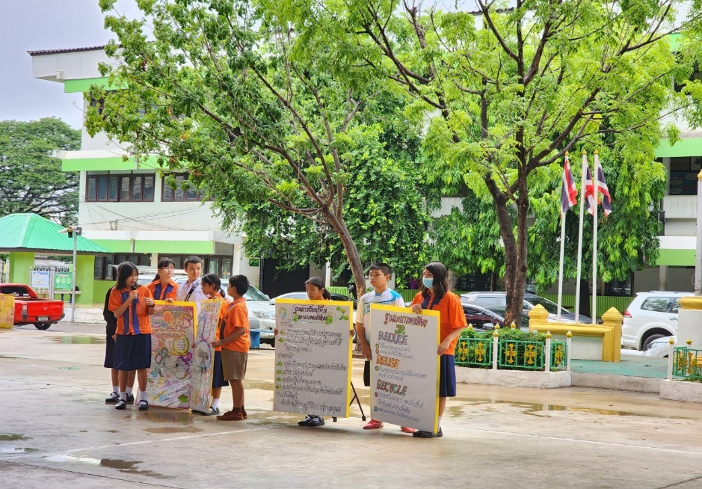

HOW TO KEEP
OUR CITY CLEAN ?

